Проект резолютивной части Разрешения
В соответствии с пунктом 4 части 2 статьи 1 областного закона от 7 июля 2014 года № 45-оз «О перераспределении полномочий в области градостроительной деятельности между органами государственной власти Ленинградской области и органами местного самоуправления Ленинградской области», пунктом 2.14 Положения о Комитете градостроительной политики Ленинградской области, утвержденного постановлением Правительства Ленинградской области от 09.09.2019 № 421:
На основании ч. 24 ст. 54 ФЗ от 29.07.2017 № 217-ФЗ предоставить разрешение на условно разрешенный вид использования - «Обеспечение дорожного отдыха» код. 4.9.1.2, земельному участку площадью 12308 кв. м. с кадастровым номером 47:10:1118006:58, расположенному по адресу: Ленинградская область, Волховский район, Пашское сельское поселение, Пашское сельское поселение, село Паша, улица Юбилейная, у д. № 5а

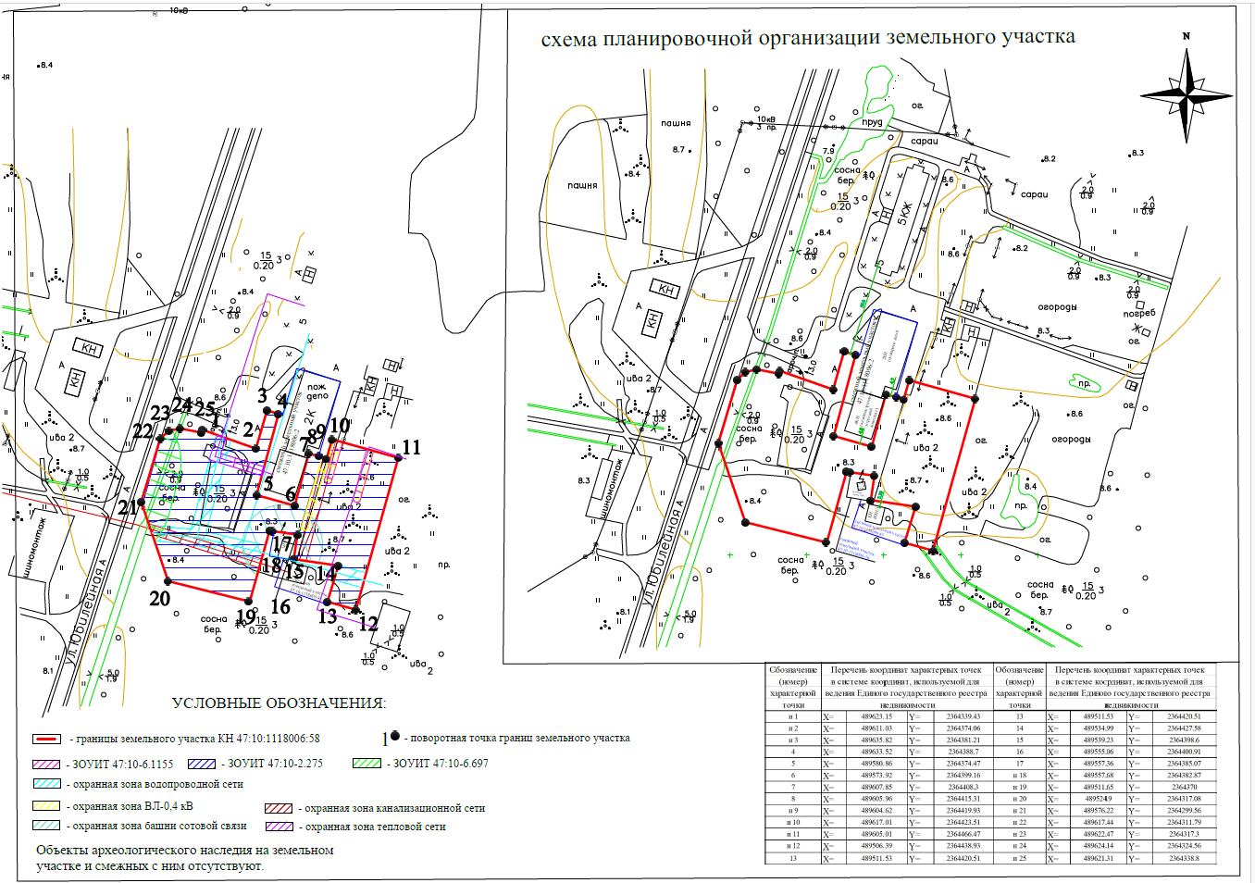

СИТУАЦИОННЫЙ ПЛАН
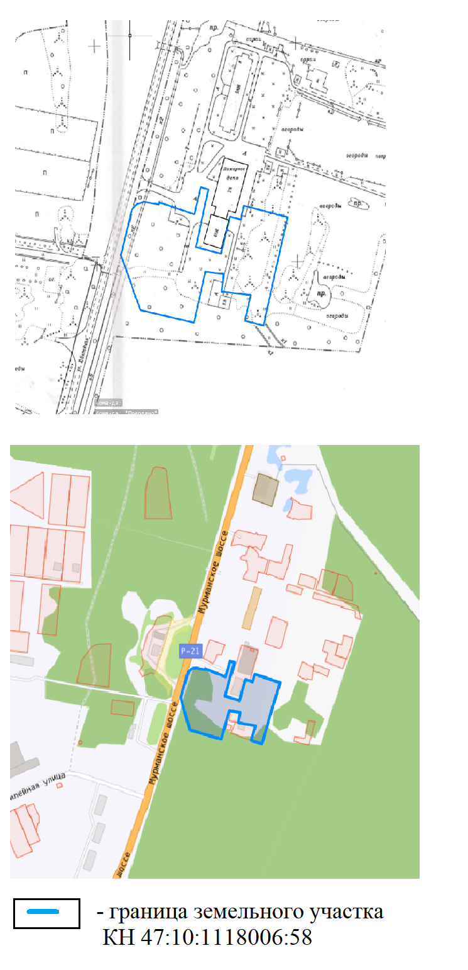

ВЫПИСКА ИЗ ПРАВИЛ ЗЕМЛЕПОЛЬЗОВАНИЯ И ЗАСТРОЙКИ

Согласно Правилам землепользования и застройки Пашского сельского поселения Волховского муниципального района Ленинградской области, утвержденными приказом комитета градостроительной политики Ленинградской области №120 от 05.08.2024 земельный участок площадью 12308 кв. м., с кадастровым номером 47:10:1118006:58, расположенный по адресу: Ленинградская область, Волховский район, Пашское с. п., с. Паша, ул. Юбилейная, у д.№5а относится к зоне ТТ.1.

- Кодовое обозначение – ТТ.1
- Виды разрешенного использования земельных участков:
№ п/п | Наименование вида разрешенного использования земельного участка | Код
Основные виды разрешенного использования
 | Хранение автотранспорта | 2.7.1
 | Предоставление коммунальных услуг | 3.1.1
 | Служебные гаражи | 4.9
 | Заправка транспортных средств | 4.9.1.1
 | Обслуживание железнодорожных перевозок | 7.1.2
 | Размещение автомобильных дорог | 7.2.1
 | Обслуживание перевозок пассажиров | 7.2.2
 | Стоянки транспорта общего пользования | 7.2.3
 | Водный транспорт | 7.3
 | Воздушный транспорт | 7.4
 | Трубопроводный транспорт | 7.5
 | Земельные участки (территории) общего пользования | 12.0
 | Улично-дорожная сеть | 12.0.1
 | Благоустройство территории | 12.0.2
Условно разрешенные виды использования
 | Обеспечение дорожного отдыха<*> | 4.9.1.2
 | Автомобильные мойки | 4.9.1.3
 | Ремонт автомобилей | 4.9.1.4
Вспомогательные виды разрешенного использования
 | Не установлены | –

<*> - Объекты видов разрешенного использования, отмеченных знаком <*>, могут размещаться только на земельных участках в границах полосы отвода или придорожных полосах автомобильных дорог
- Предельные размеры земельных участков, предельные параметры
разрешенного строительства, реконструкции объектов капитального
строительства (с учетом положений частей 5-7 статьи 19 настоящих Правил):
№  п/п | Вид разрешенного использования  земельного участка (код) | Предельные значения
№  п/п | Вид разрешенного использования  земельного участка (код) | Минимальные | Максимальные
Предельные (минимальные и (или) максимальные) размеры земельных участков,
в том числе их площадь, кв. м
 | 4.9.1.2, 4.9.1.4, | Не подлежат установлению | 2000
 | 2.7.1, 4.9, 4.9.1.1, 7.3, 7.4, 7.5, 7.2.1, 7.2.2, 7.2.3, 12.0.2 | Не подлежат установлению
 | Минимальные отступы от границ земельных участков в целях определения мест допустимого размещения зданий, строений, сооружений, за пределами которых запрещено строительство зданий, строений, сооружений, м
 | 2.7.1, 4.9, 4.9.1.1, 4.9.1.2, 4.9.1.4, 7.2.2 | 3
 | Предельная высота зданий, строений, сооружений, м
 | 2.7.1, 4.9, 7.2.2, | 9
 | 4.9.1.1, 4.9.1.2,4.9.1.4 | 6
Максимальный процент застройки в границах земельного участка, определяемый
как отношение суммарной площади земельного участка, которая может быть застроена,
ко всей площади земельного участка, %
 | 2.7.1, 4.9.1.4 | 80
 | 4.9, 4.9.1.1, 7.2.2 | 60
 | 4.9.1.2 | 40

- Требования к архитектурно-градостроительному облику объектов капитального строительства (далее - требования).
Требования в отношении автозаправочных станций в фирменном стиле не устанавливаются.
      - К цветовым решениям объектов капитального строительства
Цветовые решения зданий, строений, сооружений следует принимать в соответствии с рекомендуемыми колористическими палитрами.
Цветовое решение должно быть обосновано композиционными решениями здания и гармонично сочетаться с окружающей застройкой территории.
1.1. К отделке фасадов:
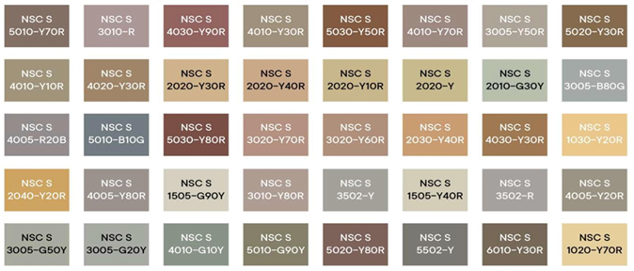
1.2. К металлическим элементам фасадов (кровли, водостоков, ограждений, дверей):
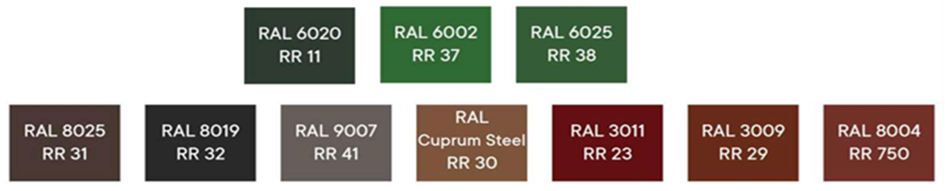

2) К отделочным и (или) строительным материалам объектов капитального строительства:
- цоколь должен выполняться из антивандальных негорючих материалов – природный камень (гранит или аналог), клинкерный кирпич, керамогранит (толщина не менее 10 мм) и другие подобные материалы;
- покрытия, полученные на основе лакокрасочных материалов на водной основе (дисперсионные акриловые краски для фасадных работ, дисперсионные силикатные краски, силиконовые краски, золь-силикатные краски, золь-силикатные краски для бетона, известковые краски), при соблюдении требований нормативно-технической документации на проведение окрасочных работ должны обеспечивать срок службы не менее 5 лет в условиях умеренного макроклимата при эксплуатации на открытом воздухе с воздействием любых атмосферных факторов (дождь, ливень, снег, пыль при сильном ветре) при максимальной температуре 40 ^{о}С, минимальной температуре -45 ^{о}С и относительной влажности в пределах от 40% до 95%.
- В течение данного срока должны быть сохранены защитные свойства покрытия: растрескивание выветривание, отслаивание, сморщивание, образование пузырей - не более 1 балла по ГОСТ 9.407-2015 п. 9.1.2, декоративные свойства (изменение цвета, грязеудержание, меление) - не более 3 баллов по ГОСТ 9.407-2015 п.п. 8.2, 8.3, 8.4.
- скатная кровля выполняется из металла, черепицы (керамической, минеральной, металлической, гибкой или аналога), светопрозрачных конструкций.
Не допускается:
- окраска поверхностей, облицованных натуральным (природным) камнем;
- использование в качестве отделочных материалов фасадов объектов капитального строительства:
- сайдинга (винилового) и(или) профилированного металлического листа;
- асбестоцементных листов, самоклеящейся пленки, баннерной ткани, сотового поликарбоната;
- пластика, профилированных металлических листов, асбестоцементных листов (плоские и волнистые), МГЛ-листов для устройства глухой части лоджии или балкона;
- бетонная необлицованная поверхность для первого и цокольного этажа;
- цветного остекления, не соответствующего цветовому решению объекта капитального строительства, искажающего восприятие архитектурно-градостроительного облика объектов капитального строительства и окружающего их пространства, включая объекты и элементы благоустройства;
- использование фасадных систем с открытым типом крепления (визуально заметные соединения облицовочных элементов, видимые крепежные детали).
3) К размещению технического и инженерного оборудования на фасадах и кровлях объектов капитального строительства.
Техническое и инженерное оборудование фасадов объектов капитального строительства включает в себя системы газоснабжения, освещения, связи, телекоммуникации, видеонаблюдения, кондиционирования и вентиляции воздуха.
Техническое и инженерное оборудование должно располагаться с учетом системы композиционных осей фасадов объекта и иметь комплексный характер.
Габариты, форма, цветовое решение технического и инженерного оборудования и декоративных коробов, в которых оно размещается, не должны ухудшать визуальные характеристики объекта.
Не допускается:
- размещение технического и инженерного оборудования на архитектурных элементах и деталях декора, порталах, козырьках, пилонах, консолях, на настенной росписи, фреске, мозаичного панно, сграффито и иных видов монументального искусства, являющихся частью архитектурного решения фасада;
- наружная открытая прокладка по фасаду подводящих сетей и иных коммуникаций, прокладка сетей с нарушением пластики фасада;
- размещение технического и инженерного оборудования, выступающего от плоскости фасада более чем на 20 см, на высоте менее 2,5 м от уровня земли или крыльца.
При строительстве объемно-пластическое решение фасада объекта капитального строительства должно предусматривать скрытое размещение наружных блоков систем кондиционирования, вентиляции и их комплексов, скрытую систему водоотведения, либо предусматривать их внутреннее размещение. Открытая система водоотведения допускается для объектов этажностью не выше 3 этажей.
При реконструкции объекта капитального строительства:
- размещение дополнительного оборудования должно обеспечивать сохранность отделки фасада либо ее восстановление;
- при размещении наружных блоков систем кондиционирования и вентиляции на просматриваемых с территорий общего пользования фасадах необходимо применять защитные декоративные решетки, выполненные с учетом архитектурного решения объекта капитального строительства.
4) К подсветке фасадов объектов капитального строительства
- предусматривать архитектурную подсветку фасадов для подчеркивания выразительности архитектурного облика в темное время суток с использованием источников белого цвета.
- архитектурная подсветка зданий должна включать:
- освещение входных групп;
- подсветку информационных знаков и конструкций;
- размещение архитектурно-художественного освещения на фасадах, визуально воспринимаемых со стороны улиц, дорог, территорий общего пользования (для архитектурных доминант, общественно значимых объектов).
5) К объемно-пространственным характеристикам объектов капитального строительства:
- главный фасад вновь строящихся зданий должен быть ориентирован на основные элементы улично-дорожной сети с учетом существующей или планируемой планировочной структуры застройки;
- здание или сооружение не должно наносить визуальный дискомфорт, должно органично вписываться в ландшафт и сохранять масштаб и характер существующей застройки;
- здания необходимо размещать с учетом сложившейся линии застройки улицы (квартала);
- ограждение участка (в случае необходимости его установки) должно выполняться в едином стиле общего архитектурного решения и не должно препятствовать визуальному восприятию фасадов здания со стороны территорий общего пользования;
- если проектируемое в целях строительства или реконструкции здание, строение, сооружение располагается на расстоянии 50 метров и менее от границ лесного массива, парка, водного объекта, индивидуальной, блокированной жилой застройки, территории ведения садоводства (далее – объект), его высота должна быть не более половины расстояния до объекта; при этом застройка должна по высоте носить ступенчатый характер, повышаясь с удалением от объекта в пределах трех линий застройки, высота зданий, строений, сооружений второй и третьей линии застройки должна быть не более 50 % расстояния до объекта;
- высота отдельно стоящих гаражей, предназначенных для хранения автотранспорта, в том числе с разделением на машино-места, при их размещении на расстоянии 25 метров и менее от окон жилых помещений не должна превышать 13 метров;
- открытые стоянки (парковки) автомобилей по длинной стороне должны быть разделены пешеходными зонами (дорожками, проходами) с шагом не более 100 метров.
6) К архитектурно-стилистическим характеристикам объектов капитального строительства:
- архитектурный облик объекта должен быть подчинен единому стилистическому решению;
- входные группы:
- входы в здания должны быть оборудованы навесами и организованы в одной отметке с уровнем земли;
- входы в общественные здания должны быть ориентированы на территории общего пользования или к основному подъезду к зданию или сооружению;
- цоколь – должен быть визуально выделен на фасаде и подчеркивать внешний вид всего здания (может быть расположенным в плоскости стены, западающим или выступающим за плоскость стены);
- первый и цокольный этаж должен быть выполнен из облицовочного, прочного и антивандального материала (без применения штукатурки);
- фасад здания должен быть оборудован скрытыми элементами кондиционирования (в одном цветовом стиле здания). При использовании нескольких цветовых/фактурных покрытий на площади одного фасада, такие покрытия должны быть отделены выразительными архитектурными элементами;
- окна, лоджии, балконы должны быть остеклены в едином стиле;
- информационные носители: при оформлении необходимо использовать ровные шрифты, без засечек и декоративных элементов.
Запрещается использовать крышу зданий для размещения рекламных конструкций.
- Ограничения использования земельных участков и объектов капитального строительства, устанавливаемые в соответствии с законодательством Российской Федерации.
Оборот земельных участков осуществляется в соответствии с гражданским законодательством и Земельным кодексом Российской Федерации. Содержание ограничений оборота земельных участков устанавливается Земельным кодексом Российской Федерации, федеральными законами.
Ограничения использования земельных участков и объектов капитального строительства в границах зон с особыми условиями использования территории, установленные федеральными законами или иными нормативными правовыми актами, указаны в главе 12 настоящих Правил.

ВЫКОПИРОВКА ИЗ КАРТЫ ГРАДОСТРОИТЕЛЬНОГО ЗОНИРОВАНИЯ МО ПАШСКОЕ С.П.
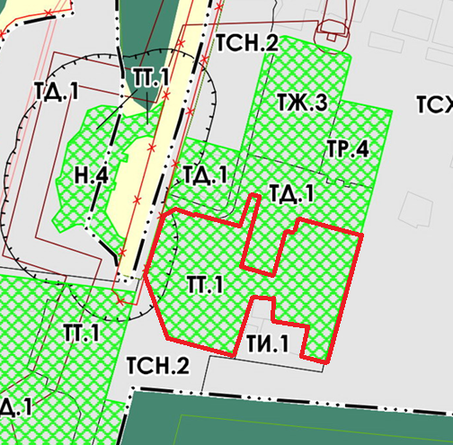

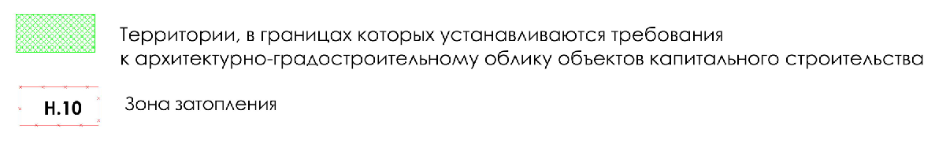

ВЫКОПИРОВКА ИЗ КАРТЫ ФУНКЦИОНАЛЬНОГО ЗОНИРОВАНИЯ МО ПАШСКОЕ С.П.

